专业：电气工程及其自动化

姓名： 何宇昊

学号： 3190102182

日期： 2021年4月7日

地点： 东3-206

**实验报告**

课程名称： 电网络分析 指导老师： 孙盾 成绩

实验名称： 二阶电路的瞬态响应 实验类型：基础规范型实验

**一、实验目的和要求（必填）**

1. 熟悉二阶RLC电路的过阻尼、临界阻尼、欠阻尼三种形式的过渡过程；
2. 观察二阶电路方波激励情况下，三种形式响应随时间变化的波形图；
3. 观察电容电压与电容电流之间的状态轨迹图;
4. 从欠阻尼响应曲线中计算动态响应的特征参数。

**二、实验内容和原理（必填）**

**实验原理：**

对于一般二阶RLC电路，如下图图1

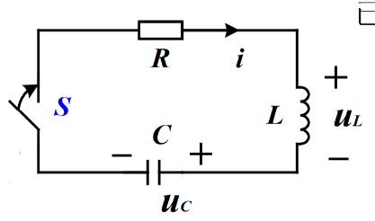对于左图，已知有UC(0+)=UC(0-)=U0

图 1

I(0+)=i(0-)=0

t>0 有Ri+UL+UC=0，带入各个元件的特性方程，则有

$$RC\frac{{dU}_{C}}{dt}+L\frac{di}{dt}+U_{C}=0$$

$$LC\frac{d^{2}U_{C}}{dt}+RC\frac{dU_{C}}{dt}+U_{C}=0$$

据此，可以得到特征方程为：

$${LCs}^{2}+RCs+1=0$$

解得：

$$s_{1,2}=-\frac{R}{2L}±\sqrt{{\left(\frac{R}{2L}\right)}^{2}-\frac{1}{LC}}$$

过阻尼情况： $R>\frac{2\sqrt{L}}{C}$

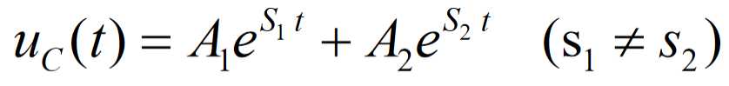

临界阻尼情况： $R=\frac{2\sqrt{L}}{C}$



欠阻尼情况： $R<\frac{2\sqrt{L}}{C}$

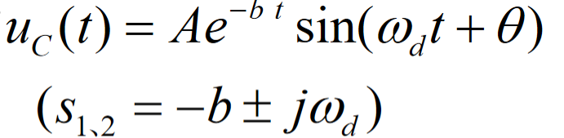

**实验任务：**

1. 测量并观测二阶RLC电路在方波作用下的过渡过程，选取参数L = 20mH,C = 0.1μF，改变电阻R，并且分别用示波器观察:
   1. 过阻尼 $u_{C}-t$ 的波形
   2. 临界阻尼 $u_{C}-t$ 的波形
   3. 欠阻尼 $u_{C}-t$ 的波形
2. 测量并观测二阶RLC电路在方波作用下的过渡过程，选取参数L = 20mH,C = 0.1μF，改变电阻R，并且分别用示波器观察:
   1. 过阻尼 $u_{C}-i(U_{R})$ 的波形
   2. 临界阻尼 $u_{C}-i(U_{R})$ 的波形
   3. 欠阻尼 $u_{C}-i\left(U_{R}\right)$ 的波形
3. 从欠阻尼波形中测量其动态特性参数，衰减系数、振荡频率以及谐振频率

**三、主要仪器设备（必填）**

实验电路模块DG08；信号源；示波器；十进制精密电阻

**四、实验步骤 or 注意事项：**

1. 利用动态实验电路板中的元件组成RLC串联电路，其中信号源输出频率为200Hz，幅值为5V的方波，L=20mH，C=0.1μF。调节电阻值观察二阶电路的零状态响应由过阻尼过渡到临界阻尼，最后过渡到欠阻尼 $u_{C}-t$ 时的响应曲线。观察过阻尼 $u_{C}-t$ 的波形，临界阻尼 $u_{C}-t$ 的波形，欠阻尼 $u_{C}-t$ 的波形。
2. 用示波器观察过阻尼 $u_{C}-i(U_{R})$ 的波形，临界阻尼 $u_{C}-i(U_{R})$ 的波形，欠阻尼 $u_{C}-i(U_{R})$ 的波形
3. 从欠阻尼波形中利用示波器的cursor功能测量其动态特性参数，衰减系数、振荡频率以及谐振频率

**五、实验数据记录和处理：**

|  |  |  |
| --- | --- | --- |
| 状态 | **时序关系** | **电压电流关系** |
| 欠阻尼 | **C:\Users\kevin\AppData\Local\Temp\WeChat Files\9f8b558391e19117045766f100908e4.jpg** |  |
| 临界阻尼 | **C:\Users\kevin\AppData\Local\Temp\WeChat Files\9fb68e4d81e1732b91bd1ac9b7999ce.jpg** |  |
| 过阻尼 | **C:\Users\kevin\AppData\Local\Temp\WeChat Files\faa1aa3c7b5652ec67e361ade98ae6a.jpg** | **C:\Users\kevin\AppData\Local\Temp\WeChat Files\998cd8138582051f6f8c9b8b28bcdf9.jpg** |

**六、实验结果与分析（必填）**

对于任务1所得数据，欠阻尼情况下实验测得

$$T_{d}=288μs,h_{1}=2.56,h_{2}=0.72,L=20mH,C=0.1μF,R=100Ω,R_{总包括信号发生器}=176Ω$$

根据理论分析:  
由 $ω_{0}=\sqrt{\frac{1}{LC}}$ 得 $ω_{0}=22360.7rad/s$， $b=\frac{R}{2L}=4400,$ $ω_{d}=\sqrt{ω_{0}^{2}-b^{2}}=20556rad/s$

根据实际示波器测量：

由 $ω_{d}=\frac{2π}{T_{d}}=21816.61 rad/s,b=\frac{1}{T_{d}}\ln{\frac{h_{1}}{h_{2}}}=4404.53$

则有 $E_{ω_{d}}=\frac{E_{test}-E_{theory}}{E_{theory}}*100\%=6.13\%,E_{b}=\frac{E_{test}-E_{theory}}{E_{theory}}*100\%=0.1\%$

分析产生误差的原因可能有：①实验中所用的电感非纯电感，带有电阻，因此理论计算时，R应该更大，大于100Ω，并且信号源本身也会带有一定电阻，导致b也应该更大， $ω_{d}$ 应更小。②示波器本身精度并不高，主要是作为用来观测波形的仪器，采用cursor测量 $T_{d}$ 与 $h_{1},h_{2}$ 时存在一定的误差。③电阻受热阻值发生变化引起的误差

**七、讨论、心得**

通过本次实验，我熟悉了二阶RLC电路的过阻尼、临界阻尼与欠阻尼三种形式的过渡过程。只是其中标准的临界阻尼难以在实验中观察到，只能取到非常接近的情况。我还了解到了遇到RLC二阶电路时应该如何用示波器间接测量欠阻尼的衰减系数与振荡频率。收获非常大。